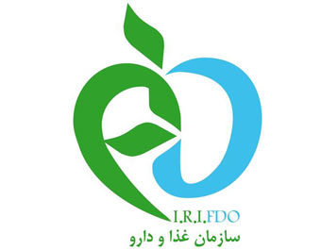
دانشکده علوم پزشکی و خدمات بهداشتی درمانی اسدآباد
مدیریت غذا و دارو

قوانین و مقررات عطاری ها

- افراد موظفند قبل از تأسیس عطاری یا اشتغال به کسب و حرفه، نسبت به اخذ پروانه کسب اقدام کنند. (ماده 12 قانون نظام صنفی)
- هرگونه تبلیغات غیرقانونی و فریبنده نظیر درمان چاقی، لاغری، ترک اعتیاد، ناباروری، مشکلات جنسی و... در واحدهای عطاری ممنوع می باشد. (تبصره 2 ماده 17 قانون صنفی)
- خرید و فروش هرگونه فرآورده دارویی گیاهی یا شیمیایی با اثر درمانی حتی در صورت دارا بودن مجوزهای لازم، در عطاری ممنوع می باشد و عطاری تنها مجاز به فروش گیاهان خشک (گیاهان بدون نیاز به نسخه پزشک) و عرقیات دارای مجوز با سیب سلامت می باشد. (تبصره 1 ماده 3 قانون مربوط به مقررات امور پزشکی و دارویی و مواد خوردنی و آشامیدنی)
- تهیه، نگهداری و فروش هرگونه فرآورده دست ساز بدون مجوز وزارت بهداشت در عطاری تقلب محسوب می گردد. (ماده 18 قانون نظام صنفی)
- محل فروش فرآورده های دارویی طبیعی، سنتی و مکمل های تغذیه ای و ورزشی، داروخانه می باشد. لذا وجود اقلام مذکور (دارای مجوز یا فاقد مجوز) در عطاری تخلف محسوب می شود. (تبصره 3 ماده 3 قانون مربوط به مقررات امور پزشکی و دارویی و مواد خوردنی و آشامیدنی)
- صرفا ذکر عناوینی مانند فروشنده گیاهان دارویی و یا فروشگاه گیاهان دارویی در تابلو و یا فاکتور مجاز است.
- به استناد ماده 3 قانون مربوط به مقررات امور پزشکی و دارویی انجام هرگونه مداخله در امر، پزشکی و درمان مانند زالو درمانی، حجامت، بادکش و هم چنین عرضه معجون و فرآورده های دست ساز بمنظور درمان بیماری ها ممنوع می باشد.

